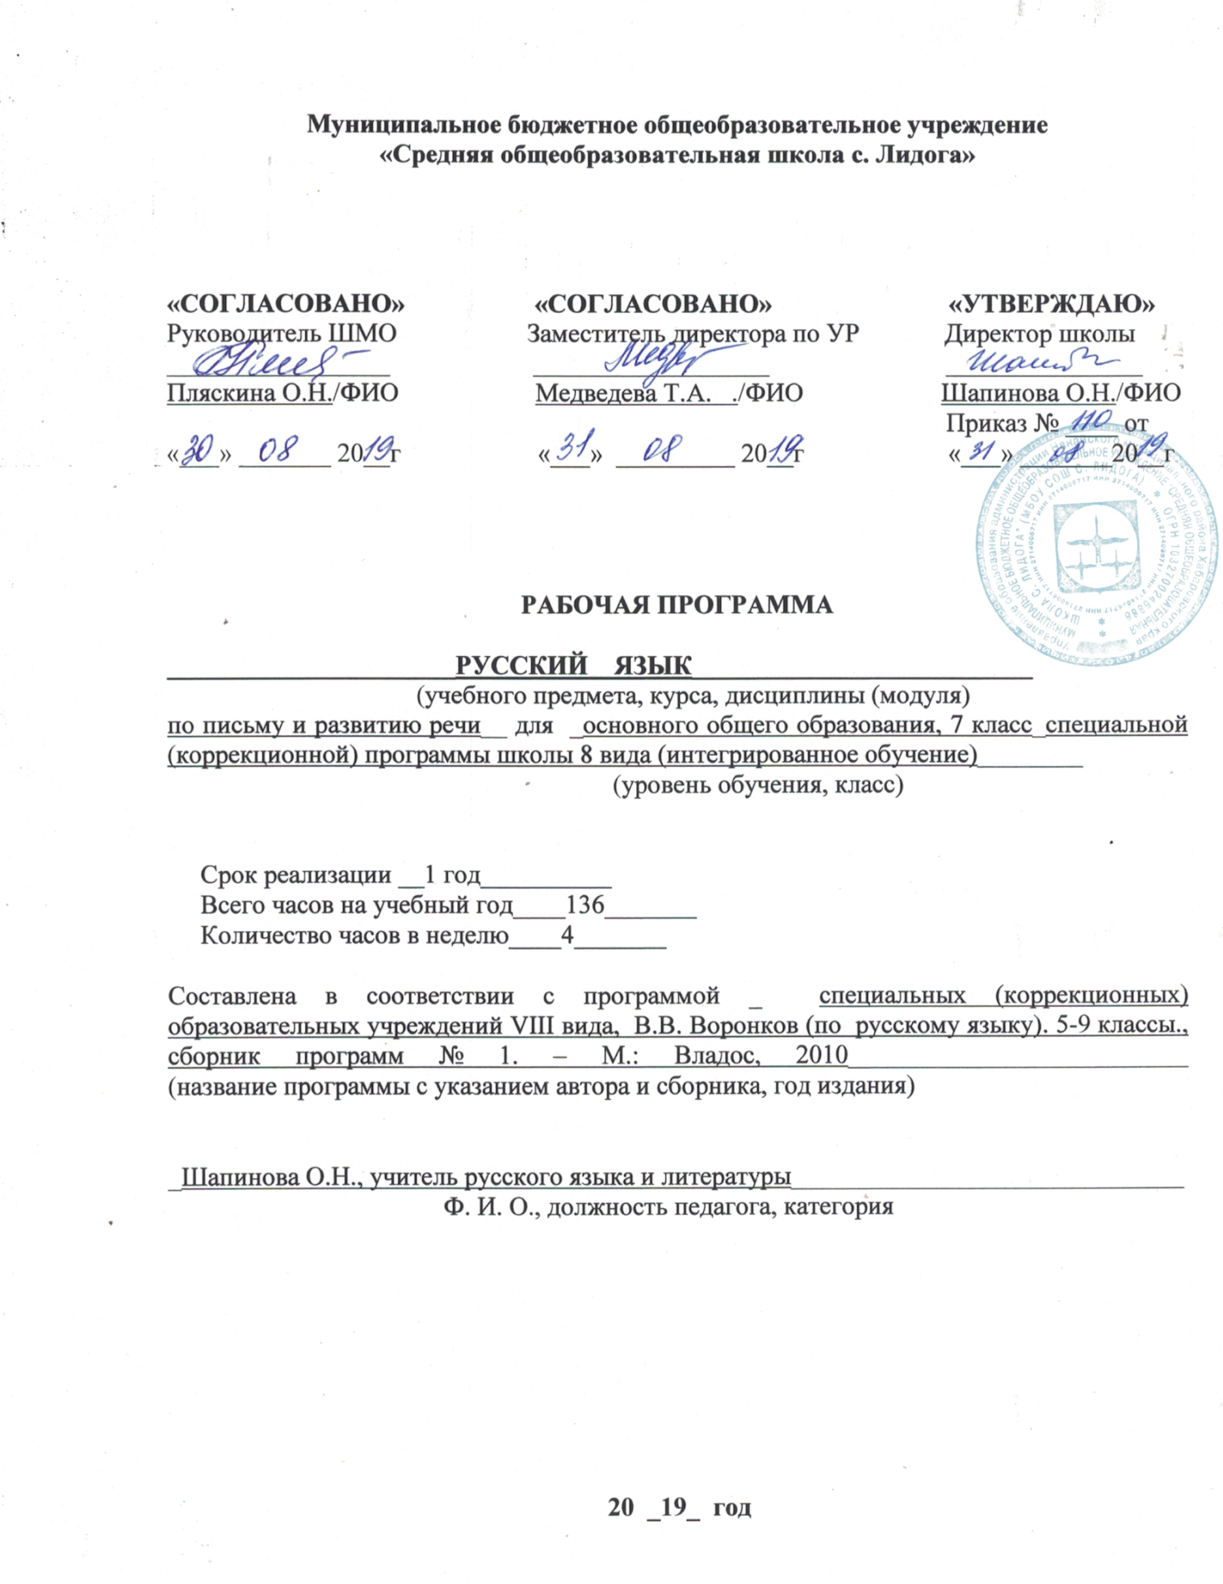

ПОЯСНИТЕЛЬНАЯ ЗАПИСКА
Рабочая программа по русскому языку для 9 класса специальной (коррекционной) программы школы 8 вида (интегрированное обучение) составлена на основе Программы специальных (коррекционных) образовательных учреждений 8 вида В.В.Воронковой и Положения о структуре, порядке разработки и утверждения рабочих программ учебного курса (дисциплины) Муниципальным бюджетным общеобразовательным учреждением «Средняя общеобразовательная школа с. Лидога»

СОДЕРЖАНИЕ УЧЕБНОГО МАТЕРИАЛА
7 класс (136 часов)

Повторение.
Простое и сложное предложения. Простые предложения с однородными членами. Перечисление без союзов, с одиночным союзом И, союзами А, НО. Сложные предложения с союзами И, А, НО.
Слово.
Состав слова
Корень, приставка, суффикс, окончание. Единообразное написание гласных и согласных в корнях слов, в приставках. Непроверяемые гласные и согласные в корне слов. Сложные слова. Простейшие случаи написания сложных слов с соединительными гласными О и Е.
Имя существительное
Основные грамматические категории имени существительного: род, число, падеж, склонение. Правописание падежных окончаний имен существительных в единственном и множественном числе.
Имя прилагательное
Значение имени прилагательного в речи. Согласование имени прилагательного с именем существительным в роде, числе и падеже.
Правописание родовых и падежных окончаний имен прилагательных в единственном и множественном числе.
Местоимение
Понятие о местоимении. Значение местоимений в речи.
Глагол
Понятие о глаголе. Изменение глагола по временам (настоящее, будущее, прошедшее) и числам.
Неопределенная частица Не с глаголами.
Изменение глагола по лицам. Правописание окончаний глаголов 2-го лица - ШЬ, -ШЬСЯ.
Изменение глаголов в прошедшем времени по родам и числам.
Глаголы на –СЯ (-СЬ).
Предложение
Простое предложение. Предложения распространенные и нераспространенные. Простые предложения с однородными членами. Главные и второстепенные члены предложений. Простое предложение с однородными членами. Знаки препинания при однородных членах.
Обращение. Знаки препинания при обращении.
Виды предложений по интонации. Знаки препинания в конце предложений.
Сложное предложение. Сложные предложения с союзами и, а, но и без союзов.
Сравнение простых предложений с однородными членами, соединенными союзами И, А, НО со сложными предложениями с теми же союзами.
Сложные предложения со словами КОТОРЫЙ, КОГДА, ГДЕ, ЧТО, ЧТОБЫ, ПОТОМУ ЧТО. Постановка знаков препинания перед этими словами.
Связная речь.
Изложение по рассказу с оценкой описываемых событий.
Сочинение по картинам русских и отечественных художников (в связи с прочитанными произведениями).
Сочинение по личным наблюдениям, на материале экскурсий, практической деятельности, на основе имеющихся знаний.
Сочинение творческого характера («Кем хочу быть и почему», «Чему научила меня школа»).
Отзыв о прочитанной книге.
Деловое письмо: заметка в стенгазету (об участии в общешкольных мероприятиях, о производственной практике, о выборе профессии и др.), заявление (о приёме на работу, об увольнении с работы, о материальной помощи и др.), автобиография, анкета, доверенность, расписка.
Повторение пройденного за год.

УЧЕБНО-ТЕМАТИЧЕСКИЙ ПЛАН

№п/п | Наименование разделов и тем | Всего часов |  | В том числе на:
 |  |  | Работы по грамматике, сочинения, изложения, проверочные диктанты и др. |  | контрольные работы | развитие речи | самостоятельные работы учащихся, проектную, исследовательскую деятельность, экскурсии
1. | Повторение | 11 |  |  |  | 1
2. | Слово | 82 | 17 |  | 8 | 9
2.1. | Состав слова | 17 | 2 |  |  | 2
2.2. | Имя существительное | 19 | 4 |  | 4
2.3. | Имя прилагательное | 20 | 5 |  | 1 | 4
2.4. | Местоимение | 5 | 1 |  |  | 1
2.5. | Глагол | 22 | 5 |  | 3 | 2
3. | Предложение | 37 | 5 |  | 4 | 1
4. | Повторение пройденного за год | 5
 | Итого: | 136 | 22 |  | 12 | 11

КАЛЕНДАРНО-ТЕМАТИЧЕСКОЕ ПЛАНИРОВАНИЕ

Дата | № п/п | Содержание
Повторение 11 ч
 | 1-2/1,2 | Простое и сложное предложения
 | 3-4/3,4 | Простое предложение с однородными членами предложения
 | 5/5 | Перечисление без союзов
 | 6/6 | Перечисление с одиночным союзом И
 | 7/7 | Контрольное списывание № 1
 | 8/8 | Перечисление с союзами А, НО
 | 9-11/9-11 | Сложные предложения с союзами И, А, НО
СЛОВО 82 ч
Состав слова 15 ч + 2ч Р/Р
 | 12/1 | Состав слова. Корень.
 | 13/2 | Корень
 | 14/3 | Приставка
 | 15/4 | Суффикс
 | 16/5 | Окончание
 | 17/6 | Единообразное написание гласных в корнях слов
 | 18 | Р/Р Сочинение по личным наблюдениям
 | 19-20/7-8 | Единообразное написание гласных в корнях слов
 | 21-22/9-10 | Единообразное написание гласных в приставках
 | 23/11 | Непроверяемые гласные в корне слов
 | 24/12 | Непроверяемые согласные в корне слов
 | 25 | Р/Р Сочинение на материале практической деятельности
 | 26/13 | Сложные слова
 | 27-28/14-15 | Простейшие случаи написания сложных слов с соединительными гласными О и Е
Имя существительное 17 ч + 2 ч Р/Р
 | 29/ 1 | Имя существительное.
 | 30/2 | Основные грамматические категории имени существительного: род
 | 31/3 | Контрольный диктант № 1
 | 32/4 | Работа над ошибками
 | 33/5 | Основные грамматические категории имени существительного: число
 | 34/6 | Основные грамматические категории имени существительного: падеж.
 | 35-37/7-9 | Основные грамматические категории имени существительного: склонение
 | 38-40/ 10-12 | Правописание падежных окончаний имен существительных в единственном числе
 | 41-43/ 13-15 | Правописание падежных окончаний имен существительных в множественном числе
 | 44/16 | Контрольная работа по грамматике по теме «Имя существительное» № 1
 | 45/17 | Работа над ошибками
 | 46, 47 | Р/Р Контрольное сочинение творческого характера «Кем я хочу быть и почему» № 1
Имя прилагательное 16ч + 4 ч Р/Р
 | 48/ 1 | Имя прилагательное. Значение имени прилагательного в речи.
 | 49- 50/ 2-3 | Согласование имени прилагательного с именем существительным в роде
 | 51, 52 | Р/Р Сочинение по картине
 | 53 – 54/4-5 | Согласование имени прилагательного с именем существительным в числе
 | 55 – 57/  6 – 8 | Согласование имени прилагательного с именем существительным в падеже
 | 58-60/ 9-11 | Правописание родовых и падежных окончаний имен прилагательных в единственном числе
 | 61-63/ 12-14 | Правописание родовых и падежных окончаний имен прилагательных во множественном числе
 | 64/ 15 | Контрольный диктант № 2  по теме «Имя прилагательное»
 | 65 / 16 | Работа над ошибками
 | 66, 67 | Р/Р Изложение по рассказу с оценкой описываемых событий
Местоимение 4 ч + 1 ч Р/Р
 | 68-69/ 1-2 | Понятие о местоимении.
 | 70 – 71/  3 - 4 | Значение местоимений в речи
 | 72 | Р/Р Деловое письмо: автобиография
Глагол 18 ч + 4ч Р/Р
 | 73/1 | Понятие о глаголе
 | 74-76/ 2 - 4 | Изменение глагола по временам (настоящее, будущее, прошедшее)
 | 77 - 78/ 5-6 | Изменение глагола по числам
 | 79-80/ 7-8 | Неопределенная частица Не с глаголами
 | 81-82/9-10 | Изменение глагола по лицам
 | 83/11 | Контрольная работа по грамматике по теме «Глагол» № 2
 | 84/ 12 | Работа над ошибками
 | 85 | Р/Р Деловое письмо: заявление (о приеме на работу, об увольнении с работы, о материальной помощи и т.д.)
 | 86 | Р/Р Деловое письмо: анкета
 | 87 – 88/ 13-14 | Правописание окончаний глаголов 2-го лица - ШЬ, -ШЬСЯ
 | 89 /15 | Изменение глаголов в прошедшем времени по родам
 | 90/16 | Изменение глаголов в прошедшем времени по числам
 | 91-92/ 17-18 | Глаголы на –СЯ (-СЬ)
 | 93-94 | Р/Р Контрольное сочинение по картине № 1
Предложение 36 часов + 1 ч Р/Р
 | 95- 96/ 1-2 | Простое предложение.
 | 97/3 | Предложения распространенные и нераспространенные.
 | 98-99/ 4-5 | Главные члены предложения.
 | 100- 101/ 6-7 | Второстепенные члены предложения.
 | 102-105/ 8-11 | Простое предложение с однородными членами. Знаки препинания при однородных членах предложения.
 | 106 | Р/Р Отзыв о прочитанной книге
 | 107/ 12 | Контрольная работа по теме № 3  « Простое предложение с однородными членами. Знаки препинания при однородных членах предложения.»
 | 108-110/ 13-15 | Обращение. Знаки препинания при обращении.
 | 111/ 16 | Контрольный диктант № 3  по теме «Обращение. Знаки препинания при обращении.»
 | 112/ 17 | Виды предложений по интонации. Знаки препинания в конце предложений.
 | 113/ 18 | Практическая работа по теме «Виды предложений по интонации. Знаки препинания в конце предложений.»
 | 114-116/ 19-21 | Сложное предложение.
 | 117-120/ 22-25 | Сложные предложения с союзами И, А, НО.
 | 121/ 26 | Практическая работа по теме «Сложные предложения с союзами И, А, НО.»
 | 122-124/ 27-29 | Сложные предложения без союзов.
 | 125-126/ 30-31 | Сравнение простых предложений с однородными членами, соединенными союзами И,А,НО со сложными предложениями с теми же союзами.
 | 127/ 32 | Контрольный диктант № 4  по теме «Сложные предложения»
 | 128-130/ 33-35 | Сложные предложения со словами КОТОРЫЙ, КОГДА, ГДЕ, ЧТО, ЧТОБЫ, ПОТОМУ ЧТО. Постановка знаков препинания перед этими словами.
 | 131/ 36 | Контрольная работа по теме № 4  «Сложное предложение»
Повторение пройденного за год 5 часов
 | 132- 133/ 1-2 | Систематизация изученного по составу слова.
 | 134/ 3 | Единообразное написание гласных и согласных в корнях слов, в приставках.
 | 135/ 4 | Непроверяемые гласные и согласные в корне слов.
 | 136/5 | Имя существительное. Имя прилагательное.

РЕЗУЛЬТАТЫ ОБРАЗОВАНИЯ

Требования к уровню подготовки учащихся:
Учащиеся должны знать:
- главные и второстепенные (без конкретизации) члены предложения;
- название частей речи, их значение;
- наиболее распространённые правила правописания слов
Учащиеся должны уметь:
- писать под диктовку текст, применять правила проверки написания слов;
- различать части речи;
- разбирать слова по составу, образовывать слова с помощью приставок и суффиксов;
- писать изложение и сочинение;
- строить простое распространённое предложение, простое предложение с однородными членами, сложное предложение;
- оформлять деловые бумаги;
- пользоваться словарём.

Программы специальных (коррекционных) образовательных учреждений VIII вида под редакцией В. В. Воронковой, сборник № 1. – М.: Владос, 2010

